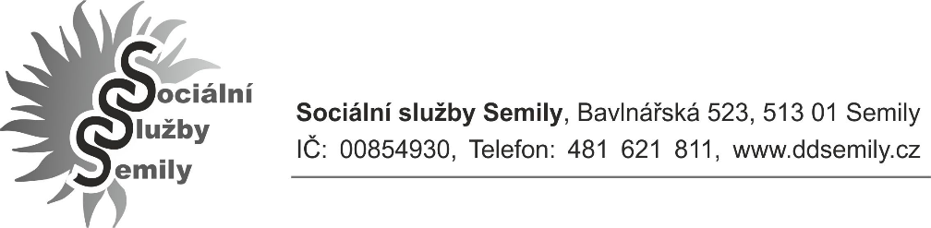

Příspěvková organizace

p.Mach
S-CARE s.r.o
Husova 4,Semily
513 01 tel.:603827922

V Semilech dne: 18.11.2022 | IČO:00854930
Vyřizuje: Zadražilová | Telefon: 481621811,737236934 | Email: zadrazilova@ddsemily.cz
Věc: Objednávka

Posílám objednávku dle nabídky č. 70002220043

Celková cena objednávky 129 209,20 ,- Kč včetně DPH.

Za kladné vyřízení děkuji.

Mgr. Denise Picková
ředitelka Sociálních služeb Semily
Zadražilová Martina
Vedoucí zdravotní a sociální služeb
Sociálních služeb Semily

Datum: 18.11.2022

Příkazce operace:

Správce rozpočtu:

